# LỜI MỞ ĐẦU

Ngày nay, du lịch được xem là một trong những ngành phát triển. Được ví như ngành công nghiệp không khói đóng góp lớn trong GDP của quốc gia. Nhu cầu đi du lịch của con người ngày một tăng lên đáng kể kèm theo đó là nhu cầu tìm hiểu thông tin về du lịch ngày một tăng cao. Đi đôi với sự phát triển Internet ngày càng có nhiều Website quảng bá về tour du lịch. Với ưu điểm là đẹp, chính xác và nhanh chóng – website tour du lịch đang trở thành một kênh phương tiện hữu ích trong việc cung cấp thông tin cho khách hàng và góp phần quảng bá du lịch đất nước.

Được sự phân công của Khoa Công nghệ thông tin, Trường Cao Đẳng Công Nghệ Thông Tin Đà Nẵng, và sự đồng ý của Giảng viên hướng dẫn Thầy Nguyễn Anh Tuấn em đã thực hiện đề tài “Thiết kế website quảng bá tour du lịch”. Đề tài gồm có 4 phần: Cơ sở lý thuyết; Yêu cầu, chức năng của website; Phân tích, thiết kế hệ thống; DEMO website.

Tuy nhiên, do thời gian hạn hẹp, mặc dù đã nỗ lực hết sức mình nhưng chắc rằng đồ án khó tránh khỏi thiếu sót. Em rất mong nhận được sự thông cảm, những lời góp ý và chỉ bảo tận tình của quý Thầy Cô và các bạn.

# MỤC LỤC

LỜI MỞ ĐẦU

MỤC LỤC

DANH MỤC HÌNH

PHẦN 1:CƠ SỞ LÝ THUYẾT 1

1.1 Ngôn ngữ lập trình 1

1.1.1 Khái niệm PHP 1

1.1.2 Cơ chế hoạt động của PHP 1

1.1.3 Sơ lược về HTML 2

1.1.4. Sơ lượt về JavaScript 2

1.1.5. Xampp 3

1.2. MySQL 3

1.2.1 Khái niệm MySQL 3

1.2.2 Mục đích sử dụng cơ sở dữ liệu 4

PHẦN 2. YÊU CẦU, CHỨC NĂNG WEBSITE 5

2.1. Phân tích yêu cầu đề tài 5

2.1.1 Tóm tắt hoạt động của hệ thống: 5

2.2. Các yêu cầu, chức năng của Website 5

2.2.1. Yêu cầu của Website 5

2.2.2 Chức năng của Website 6

2.2.2.1 Phân tích các chức năng của hệ thống 6

2.3 Các chức năng của người dùng 7

2.3.1 Các chức năng của đối tượng Customer 7

2.3.2 Các chức năng của đối tượng Member (thành viên) 7

2.3.3 Chức năng của ADMIN 8

PHẦN 3: PHÂN TÍCH, THIẾT KẾ HỆ THỐNG 9

3.1 Khảo sát nhu cầu 9

3.1.1 Hoạt động nhà quản lý 9

3.1.2 Hoạt động của khách hàng 9

Nếu khách hàng chưa có một nhu cầu thực sự cụ thể, họ có thể truy cập vào website để xem và tham khảo cụ thể các tour. 9

3.2 Biểu đồ 9

3.2.1 Biểu đồ phân rã chức năng của nhà quản lý 10

3.3 Sơ đồ hoạt động 11

3.4 Đặc tả Use-case 13

3.5 Bảng users 15

3.6 Bảng Loại Tour 16

3.7 Bảng Tour 16

PHẦN 4: XÂY DỰNG VÀ PHÁT TRIỂN WEBSITE DEMO 17

4.1. Xây dựng giao diện trang chủ 17

4.2. Xây dựng giao diện tour trong nước 19

4.3. Xây dựng giao diện liên hệ đăng ký 20

20

4.4. Xây dựng giao diện admin 20

4.5. Xây dựng giao diện user 21

4.6. Xây dựng giao diện thêm tour 21

4.7. Xây dựng giao diện admin thêm xóa sửa 22

KẾT LUẬN 23

1. Ưu điểm 23

2. Nhược điểm: 23

3. Các vấn đề đã thực hiện 24

4. Hướng phát triển 24

TÀI LIỆU THAM KHẢO 25

LỜI CẢM ƠN 26

NHẬN XÉT CỦA GIÁO VIÊN 27

# DANH MỤC HÌNH

Hình 2.1 Biểu đồ Use Case 6

Hình 3.1 Biểu đồ phân rã chức năng của nhà quản lý 10

Hình 3.2 Biểu đồ hoạt động đăng nhập vào hệ thống 11

Hình 3.3 Biểu đồ chức năng thêm tour 12

Hình 3.4 Biểu đồ tuần tự chức năng thêm tour mới 13

Hình 3.5. Biểu đồ tuần tự chức năng sửa thông tin tour 14

Hình 3.6 Biểu đồ tuần tự chức năng xóa tour 15

Hình 3.7 Bảng Uses 15

Hình 3.8 Bảng Loại Tour 16

Hình 3.9 Bảng Tour 16

Hình 4.1 Giao diện trang chủ 18

Hình 4.2 Giao diện tour trong nước 19

Hình 4.3 Giao diện liên hệ đăng ký 20

Hình 4.4: Giao diện liên hệ đăng ký 20

Hình 4.5: Giao diện user 21

Hình 4.6 Giao diện thêm tour 21

Hình 4.7 Giao diện diện admin thêm xóa sửa 22

# PHẦN 1:CƠ SỞ LÝ THUYẾT

## 1.1 Ngôn ngữ lập trình

### 1.1.1 Khái niệm PHP

PHP là chữ viết tắt của “Personal Home Page” do Rasmus Lerdorf tạo ra năm 1994. Vì tính hữu dụng của nó và khả năng phát triển, PHP bắt đầu được sử dụng trong môi trường chuyên nghiệp và nó trở thành “PHP: Hypertext Preprocessor”

Thực chất PHP là ngôn ngữ kịch bản nhúng trong HTML, nói một cách đơn giản đó là một trang HTML có nhúng mã PHP, PHP có thể được đặt rải rác trong HTML.

PHP là một ngôn ngữ lập trình được kết nối chặt chẽ với máy chủ, là một công nghệ phía máy chủ (Server-Side) và không phụ thuộc vào môi trường (cross-platform). Đây là hai yếu tố rất quan trọng, thứ nhất khi nói công nghệ phía máy chủ tức là nói đến mọi thứ trong PHP đều xảy ra trên máy chủ, thứ hai, chính vì tính chất không phụ thuộc môi trường cho phép PHP chạy trên hầu hết trên các hệ điều hành như Windows, Unix và nhiều biến thể của nó... Đặc biệt các mã kịch bản PHP viết trên máy chủ này sẽ làm việc bình thường trên máy chủ khác mà không cần phải chỉnh sửa hoặc chỉnh sửa rất ít.

Khi một trang Web muốn được dùng ngôn ngữ PHP thì phải đáp ứng được tất cả các quá trình xử lý thông tin trong trang Web đó, sau đó đưa ra kết quả ngôn ngữ HTML.

Khác với ngôn ngữ lập trình, PHP được thiết kế để chỉ thực hiện điều gì đó sau khi một sự kiện xảy ra (ví dụ, khi người dùng gửi một biểu mẫu hoặc chuyển tới một URL).

### 1.1.2 Cơ chế hoạt động của PHP

Vì PHP là ngôn ngữ của máy chủ nên mã lệnh của PHP sẽ tập trung trên máy chủ để phục vụ các trang Web theo yêu cầu của người dùng thông qua trình duyệt. Gọi mã kịch bản người dùng truy cập Website viết bằng PHP, máy chủ đọc mã lệnh PHP và xử lí chúng theo các hướng dẫn được mã hóa. Mã lệnh PHP yêu cầu máy chủ gửi một dữ liệu thích hợp (mã lệnh HTML) đến trình duyệt Web. Trình duyệt xem nó như là một trang HTML têu chuẩn. Như ta đã nói, PHP cũng chính là một trang HTML nhưng có nhúng mã PHP và có phần mở rộng là HTML. Phần mở của PHP được đặt trong thẻ mở <?php và thẻ đóng ?> .Khi trình duyệt truy cập vào một trang PHP, Server sẽ đọc nội dung file PHP lên và lọc ra các đoạn mã PHP và thực thi các đoạn mã đó, lấy kết quả nhận được của đoạn mã PHP thay thế vào chỗ ban đầu của chúng trong file PHP, cuối cùng Server trả về kết quả cuối cùng là một trang nội dung HTML về cho trình duyệt.

### 1.1.3 Sơ lược về HTML

HTML (viết tắt của từ HyperText Markup Language, hay là "ngôn ngữ đánh dấu siêu văn bản") là một ngôn ngữ đánh dấu được thiết kế để tạo nên các trang web với các mẩu thông tin được trình bày trên World Wide Web.

HTML được định nghĩa như là một ứng dụng đơn giản của SGML (Standard Generalized Markup Language) và được sử dụng trong các tổ chức cần đến các yêu cầu xuất bản phức tạp. HTML đã trở thành một chuẩn Internet do tổ chức World Wide Web Consortium (W3C) duy trì. Phiên bản chính thức mới nhất của HTML là HTML 4.01 (1999). Sau đó, các nhà phát triển đã thay thế nó bằng XHTML. Hiện nay, HTML đang được phát triển tiếp với phiên bản HTML5 hứa hẹn mang lại diện mạo mới cho Web.

HTML không phải là ngôn ngữ lập trình, nó là ngôn ngữ trình bày.

CSS (viết tắt của từ Cascading Style Sheets) giúp hạn chế tối thiểu việc làm rối mã HTML của trang Web bằng các thẻ quy định kiểu dáng (chữ đậm, chữ in nghiêng, chữ có gạch chân, chữ màu...), khiến mã nguồn của trang Web được gọn gàng hơn, tách nội

dung của trang Web và định dạng hiển thị, dễ dàng cho việc cập nhật nội dung.

Tạo ra các kiểu dáng có thể áp dụng cho nhiều trang Web, giúp tránh phải lặp lại việc định dạng cho các trang Web giống nhau.

### 1.1.4. Sơ lượt về JavaScript

JavaScript là một ngôn ngữ lập trình dựa trên nguyên mẫu với cú pháp phát triển từ C. Giống như C, JavaScript có khái niệm từ khóa, do đó, JavaScript gần như không thể được mở rộng.

Cũng giống như C, JavaScript không có bộ xử lý xuất/nhập (input/output) riêng. Trong khi C sử dụng thư viện xuất/nhập chuẩn, JavaScript dựa vào phần mềm ngôn ngữ được gắn vào để thực hiện xuất/nhập.

Trên trình duyệt, rất nhiều trang web sử dụng JavaScript để thiết kế trang web động và một số hiệu ứng hình ảnh thông qua DOM. JavaScript được dùng để thực hiện một số tác vụ không thể thực hiện được với chỉ HTML như kiểm tra thông tin nhập vào, tự động thay đổi hình ảnh,... Ở Việt Nam, JavaScript còn được ứng dụng để làm bộ gõ tiếng Việt giống như bộ gõ hiện đang sử dụng trên trang Wikipedia tiếng Việt. Tuy nhiên, mỗi trình duyệt áp dụng JavaScript khác nhau và không tuân theo chuẩn W3C DOM, do đó trong rất nhiều trường hợp lập trình viên phải viết nhiều phiên bản của cùng một đoạn mã nguồn để có thể hoạt động trên nhiều trình duyệt. Một số công nghệ nổi bật dòng JavaScript để tương tác với DOM bao gồm DHTML, Ajax và SPA.

Một sản phẩm liên qua, đó là Google Earth, một ứng dụng độc lập dành cho Microsoft Windows, Mac OS X và Linux cho phép xem các tính năng mở rộng khác.

### 1.1.5. Xampp

Để xây dựng được một website có thể hoạt động được, cần có các thành phần cần thiết như: Apache, MYSQL, PHP, Perl… Và Xampp là chương trình tạo máy chủ Web(Web Server) trên máy tính cá nhân (Localhost), tổng hợp tất cả các thành phần cần thiết ở trên. Xampp có chương trình quản lý khá tiện lợi, cho phép chủ động bật tắt hoặc khởi động lại các dịch vụ máy chủ bất kì lúc nào, vai trò như máy chủ cho phép bạn chạy website một cách dễ dàng và thuận lợi.

Xampp cho phép các nhà thiết kế trang web và lập trình có thể kiểm tra công việc của mình trên máy tính cá nhân mà không cần truy cập Internet. Xampp cũng cung cấp hỗ trợ cho việc tạo ra và thao tác cơ sở dữ liệu, điều khiển một localhost giống như một máy chủ từ xa bằng cách kết nối sử dụng một FTP client.

## 1.2. MySQL

### 1.2.1 Khái niệm MySQL

MySQL là ứng dụng cơ sở dữ liệu mã nguồn mở phổ biến nhất hiện nay (theo www.mysql.com) và được sử dụng phối hợp với PHP. Trước khi làm việc với MySQL cần xác định các nhu cầu cho ứng dụng.

MySQL là cơ sở dữ có trình giao diện trên Windows hay Linux, cho phép người sử dụng có thể thao tác các hành động liên quan đến nó. Việc tìm hiểu từng công nghệ trước khi bắt tay vào việc viết mã kịch bản PHP, việc tích hợp hai công nghệ PHP và MySQL là một công việc cần thiết và rất quan trọng.

### 1.2.2 Mục đích sử dụng cơ sở dữ liệu

Mục đích sử dụng cơ sở dữ liệu bao gồm các chức năng như: lưu trữ (storage), truy cập (accessibility), tổ chức (organization) và xử lí (manipulation).

● Lưu trữ: Lưu trữ trên đĩa và có thể chuyển đổi dữ liệu từ cơ sở dữ liệu này sang cơ sở dữ liệu khác, nếu bạn sử dụng cho quy mô nhỏ, bạn có thể chọn cơ sở dữ liệu nhỏ như: Microsoft Exel, Microsoft Access, MySQL, Microsoft Visual FoxPro

● Truy cập: Truy cập dữ liệu phụ thuộc vào mục đích và yêu cầu của người sử dụng, ở mức độ mang tính cục bộ, truy cập cơ sỏ dữ liệu ngay trong cơ sở dữ liệu với nhau, nhằm trao đổi hay xử lí dữ liệu ngay bên trong chính nó.

● Tổ chức: Tổ chức cơ sở dữ liệu phụ thuộc vào mô hình cơ sở dữ liệu, phân tích và thiết kế cơ sở dữ liệu tức là tổ chức cơ sở dữ liệu phụ thuộc vào đặc điểm riêng của từng ứng dụng. Tuy nhiên khi tổ chức cơ sở dữ liệu cần phải tuân theo một số tiêu chuẩn của hệ thống cơ sở dữ liệu nnhằm tăng tính tối ưu khi truy cập và xử lí.

● Xử lí: Tùy vào nhu cầu tính toán và truy vấn cơ sở dữ liệu với các mục đích khác nhau, cần phải sử dụng các phát biểu truy vấn cùng các phép toán, phát biểu của cơ sở dữ liệu để xuất ra kết quả như yêu cầu. Để thao tác hay xử lí dữ liệu bên trong chính cơ sở dữ liệu ta sử dụng các ngôn ngữ lập trình như: PHP, C++, Java, Visual Basic…

# PHẦN 2. YÊU CẦU, CHỨC NĂNG WEBSITE

## 2.1. Phân tích yêu cầu đề tài

### 2.1.1 Tóm tắt hoạt động của hệ thống:

- Khách hàng có thể xem chi tiết từng loại tour (có hình ảnh minh hoạ sản phẩm).

- Khi đã chọn được loại vừa ý thì người dùng click vào nút cho vào để sản phẩm được cập nhật trong gói tour.

- Người dùng vẫn có thể quay trở lại trang tour để xem tiếp,

- Khách hàng cũng có thể bỏ đi những sản phẩm không vừa ý đã có trong giỏ hàng.

- Nếu đã quyết định xem gói tour thì người dùng click vào mục tour để xem chi tiết

## **2.2.** **Các yêu cầu, chức năng của Website**

### **2.2.1**. **Yêu cầu của Website**

Để có thể vừa quảng cáo, tour và giới thiệu sản phẩm của cửa hàng trên mạng thì website cần có các phần như:

Về giao diện:

* Giao diện người dùng
  + Phải có một giao diện thân thiện dễ sử dụng.
  + Phải nêu bật được thế mạnh của website, cũng như tạo được niềm tin cho khách hàng ngay từ lần truy cập đầu tiên.
  + Giới thiệu được danh mục tour
  + Mỗi loại loại cần phải có trang xem chi tiết sản phẩm.
  + Mục login của khách hàng khi đã trở thành thành viên gồm có: Tên đăng nhập (Username), mật khẩu đăng nhập (password).
* Giao diện người quản trị.
  + Đơn giản, dễ quản lý và không thể thiếu các mục như:
    - Quản lý Tour.
    - Quản lý khách hàng.
    - Quản lý mọi thay đổi của website..

### 2.2.2 **Chức năng của Website**

### 2.2.2.1 Phân tích các chức năng của hệ thống

Các tác nhân của hệ thống gồm có:

* Administrator: là thành viên quản trị của hệ thống, có các quyền và chức năng như: tạo các tài khoản, quản lý tour, quản trị người dùng, ...
* Member: là hệ thống thành viên có chức năng: Đăng kí, đăng nhập, tìm kiếm, xem, sửa thông tin cá nhân, xem tour,
* Customer: Là khách vãng lai có chức năng: Đăng kí, tìm kiếm, xem thông tin tour,

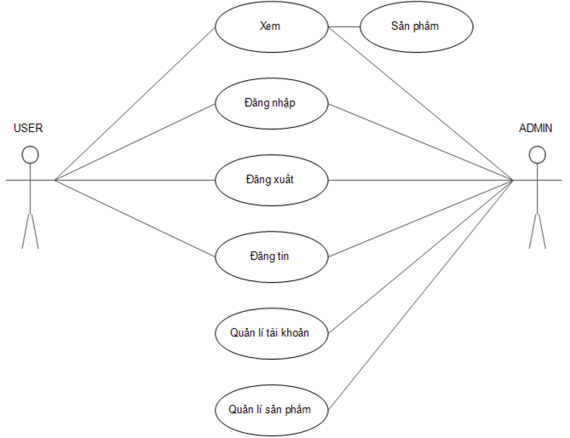

Hình 2.1 Biểu đồ Use Case

## 2.3 Các chức năng của người dùng

### 2.3.1 Các chức năng của đối tượng Customer

Khi tham gia vào hệ thống thì họ có thể xem thông tin, đăng ký là thành viên của hệ thống.

**2.3.1.1 Chức năng đăng ký thành viên**

Description: Dành cho khách vãng lai đăng ký làm thành viên để có xem đăng lên web

Input: Khách vãng lai phải nhập đầy đủ các thông tin (*: là thông tin bắt buộc)

Tên đăng nhập: (*)

Mật khẩu: (*)

Process: Kiểm tra thông tin nhập. Nếu thông tin chính xác sẽ lưu thông tin vào CSDL và thêm thông tin của thành viên đó vào CSDL.

Output: Đưa ra thông báo đăng ký thành công hoặc yêu cầu nhập lại nếu thông tin không hợp lệ

**2.3.1.3** **Chức năng xem thông tin tour**

+ Description: Cho phép xem chi tiết thông tin của tour.

+ Input: Chọn tour cần xem.

+ Process: Lấy thông tin tour từ CSDL thông qua ID.

+ Output: Hiện chi tiết thông tin tour.

### 2.3.2 Các chức năng của đối tượng Member (thành viên)

Thành viên có tất cả các chức năng giống như khách

**2.3.2.1** **Chức năng đăng nhập**

+ Description: Cho Member login vào hệ thống.

+ Input: Người dùng nhập vào các thông tin về username, password để login.

+ Process: Kiểm tra username và password của người dùng nhập vào và so sánh với username và password trong CSDL.

+ Output: nếu đúng cho đăng nhập và hiển thị các chức năng của Member, ngược lại hiển thị thông báo yêu cầu nhập lại nếu thông tin không chính xác.

**2.3.2.2 Chức năng đăng xuất**

+ Description: Cho phép người dùng đăng xuất khỏi hệ thống khi không còn nhu cầu sử dụng hệ thống.

+ Input: Người dùng click vào nút thoát trên hệ thống.

+ Process: Tiến hành xóa session lưu thông tin đăng nhập để dừng phiên làm việc của tài khoản Member trong hệ thống.

+ Output: Quay trở lại trang hiện hành. Ẩn hết các chức năng của Member.

### 2.3.3 Chức năng của ADMIN

**2.3.3.1** **Các chức năng quản lý Member**

* + - * Chức năng xoá Member:

+ Description: Giúp Admin có thể xóa Member ra khỏi CSDL.

+ Input: Chọn Member cần xóa.

+ Process: Lấy các thông tin của Member và hiển thị ra màn hình để chắc chắn rằng Admin xóa đúng Member cần thiết.

+ Output: Load lại danh sách Member để biết được đã xoá thành công Member ra khỏi CSDL

**2.3.3.2** **Các chức năng quản trị người dùng**

* + - * Chức năng xoá với người dùng:

+ Description: Giúp Admin có thể xoá người dùng.

+ Process: Xoá User ra khỏi CSDL

+ Output: Load lại danh sách người dùng để xem thông tin vừa thay đổi

# PHẦN 3: PHÂN TÍCH, THIẾT KẾ HỆ THỐNG

## 3.1 Khảo sát nhu cầu

Để có thể phân tích và xây dựng chức năng phù hợp nhu cầu người sử dụng, em đã tiến hành khảo sát nhu cầu người dùng. Trong hệ thống được chia thành 2 nhóm: “Nhà quản lý” và “Khách hàng ”cụ thể như sau:

### 3.1.1 Hoạt động nhà quản lý

Cần phải quản lý được toàn bộ thông tin về những khách hàng đã xem tour trên website của mình như: tên khách hàng, có thể cập nhật được thông tin khách hàng một cách thường xuyên để có thể giúp việc tìm kiếm trở lên dễ dàng hơn khi cần.

Có thể quản lý được hệ thống, thêm bớt được tài khoản sử dụng, phân quyền quản lý dữ liệu cho từng người sử dụng, từng nhóm sử dụng tùy vào mục đích quản lý.

Có chức năng quản lý website một cách chi tiết. Có thể quản lý được chi tiết thời gian đăng nhập – đăng xuất chính xác của từng khách hàng.

### 3.1.2 Hoạt động của khách hàng

### Nếu khách hàng chưa có một nhu cầu thực sự cụ thể, họ có thể truy cập vào website để xem và tham khảo cụ thể các tour.

Trong khi, khách hàng đã có nhu du lịch thực sự thì họ sẽ truy cập vào website tìm kiếm, lựa chon và có xem trước cho mình 1 tour phù hợp về : giá cả, thời gian, dịch vụ trong tour, ….

Để có thể dễ dàng hơn trong việc chọn, tìm kiếm và đặt tour khách hàng sẽ có thể lọc thông tin theo các nhu cầu của mình ra để dễ tìm kiếm hơn.

Khi khách hàng thực sự quan tâm tour thì họ có thể xem tour trực tiếp trên website bằng việc điền những thông tin cần thiết và nhà quản lí sẽ liên lạc lại với họ để xác nhận.

## 3.2 Biểu đồ

Là một sơ đồ hình học dùng để mô tả sự phân rã có thứ bậc các chức năng của hệ thống từ tổng quan đến chi tiết. Mỗi chức năng được ghi trong một khung và nếu cần sẽ được phân thành những chức năng con, số mức phân ra phụ thuộc vào kích cỡ và độ phức tạp của hệ thống

### 3.2.1 Biểu đồ phân rã chức năng của nhà quản lý

Những chức năng và hoạt động của nhà quản lý trong hệ thống website như: quản lí hệ thống, quản lí tour, quản lý tin tức…….

Quản lý trang website

Quản lý tour

Thêm tour

Sửa Tour

Quản lý tin tức

Giới thiệu

Xem thông tin tour

Đăng Xuất

Quản trị hệ thống

Đăng nhập

Đăng ký

Thêm Xóa, Sửa

Hình 3.1 Biểu đồ phân rã chức năng của nhà quản lý

## 3.3 Sơ đồ hoạt động

* Đăng nhập

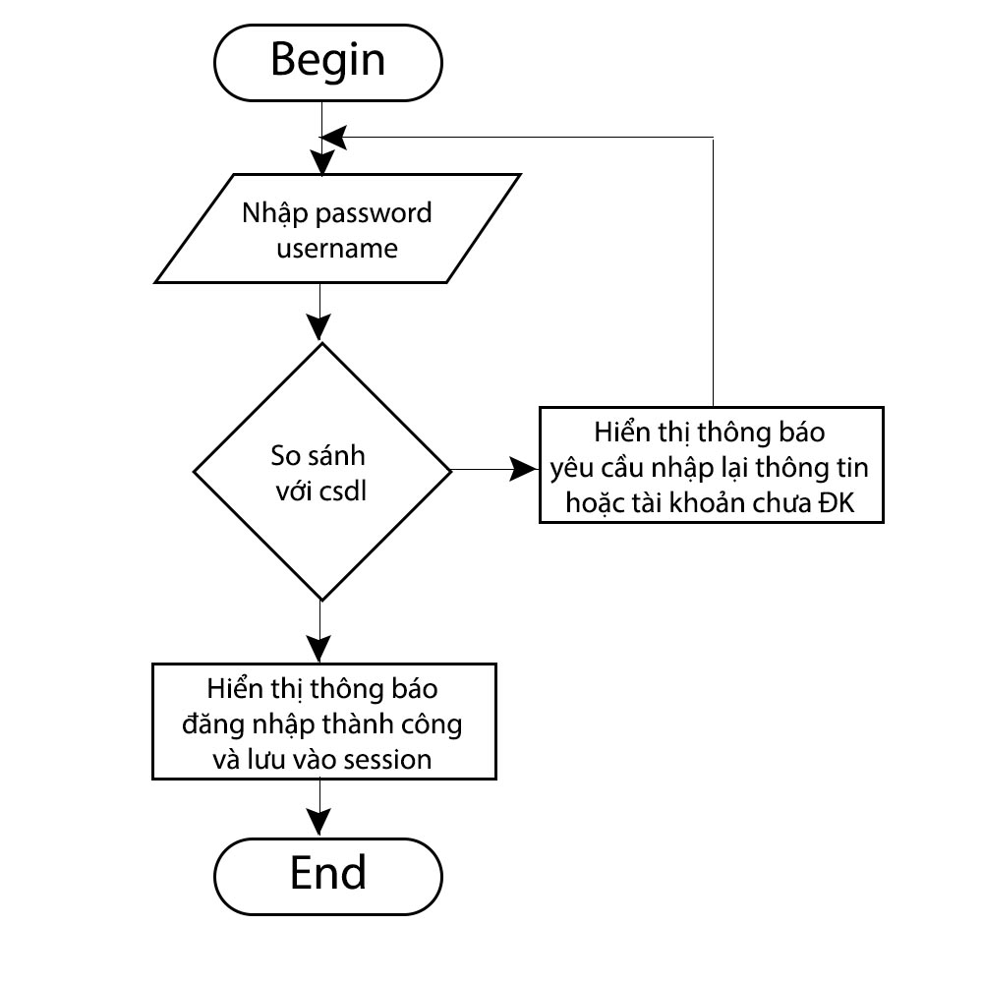

Hình 3.2 Biểu đồ hoạt động đăng nhập vào hệ thống

* + Thêm Tour

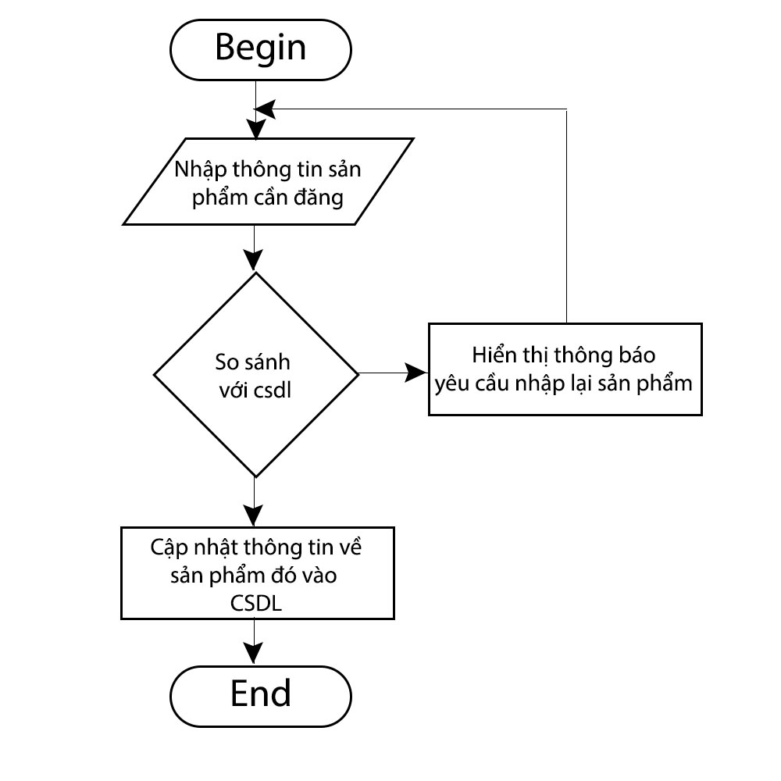

Hình 3.3 Biểu đồ chức năng thêm tour

## 3.4 Đặc tả Use-case

* + - * Chức năng thêm mới tour



Hình 3.4 Biểu đồ tuần tự chức năng thêm tour mới

* + - * Chức năng sửa thông tin tour



Hình 3.5. Biểu đồ tuần tự chức năng sửa thông tin tour

* + - * Chức năng xóa tour:



Hình 3.6 Biểu đồ tuần tự chức năng xóa tour

Tương tự đối với Use-case quản lý người dùng hệ thống và quản lý thành viên (với các chức năng thêm, sửa, xóa)

### 3.5 Bảng users

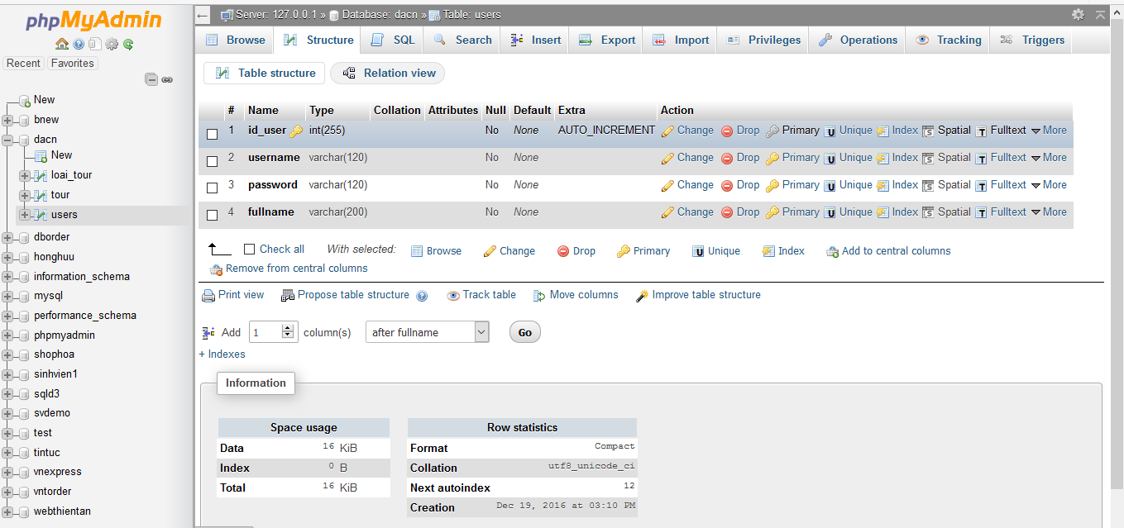

Hình 3.7 Bảng Uses

### 3.6 Bảng Loại Tour

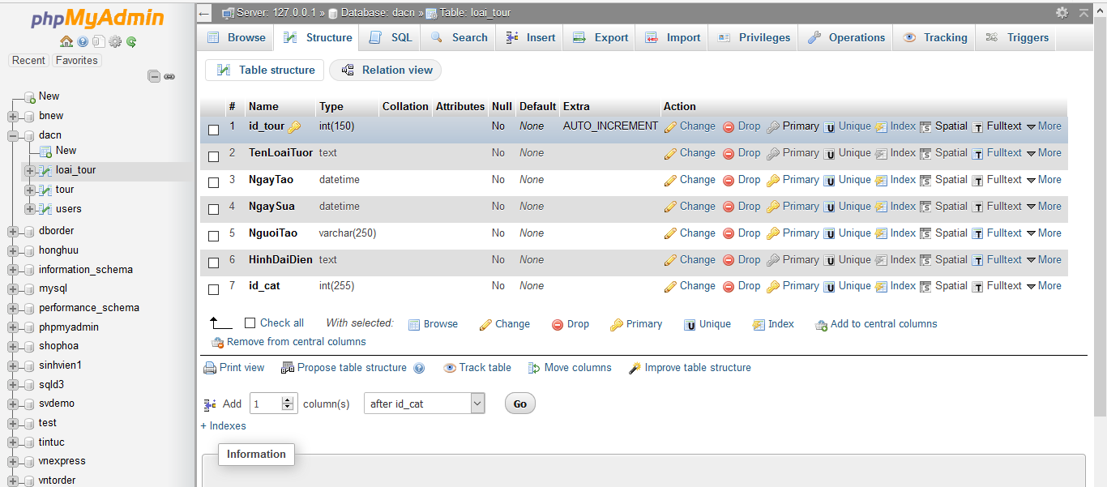

Hình 3.8 Bảng Loại Tour

### 3.7 Bảng Tour

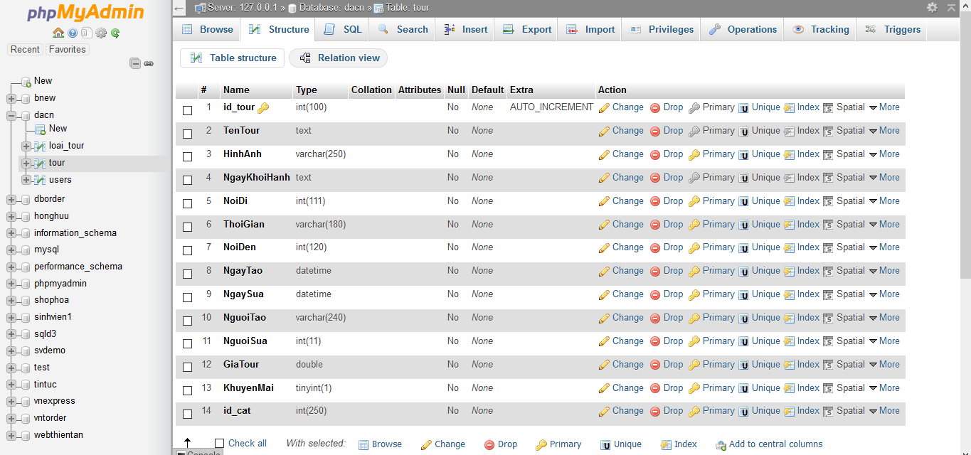

Hình 3.9 Bảng Tour

# PHẦN 4: XÂY DỰNG VÀ PHÁT TRIỂN WEBSITE DEMO

Ở chương 3, đã phân tích và xây dựng cơ sở dữ liệu các chức năng cần có. Nên ở chương 4, tiến hành xây dựng chức năng các trang cụ thể của website như sau:

## 4.1. Xây dựng giao diện trang chủ

Trang chủ không chỉ hấp dẫn bởi hình ảnh và nội dung điều hướng người dùng rõ ràng. Thêm vào đó, bạn cần có thêm những công cụ điều hướng thông tin người dùng sao cho khách hàng của bạn có thể dễ dàng lựa chọn các điều hướng này mà không phải tìm đến sự trợ giúp của công nghệ.

Khi bước vào website quảng bá, nếu người dùng được chỉ dẫn rõ ràng, họ sẽ ở lại website của bạn lâu hơn và tìm hiểu chính xác các thông tin sản phẩm mà họ đang tìm kiếm. Những chỉ dẫn đó có thể là công cụ tìm kiếm, sơ đồ website,… Tất cả các yếu tố này sẽ tạo cho trang chủ website sự chuyên nghiệp để cạnh tranh với nhiều website bán hàng khác.

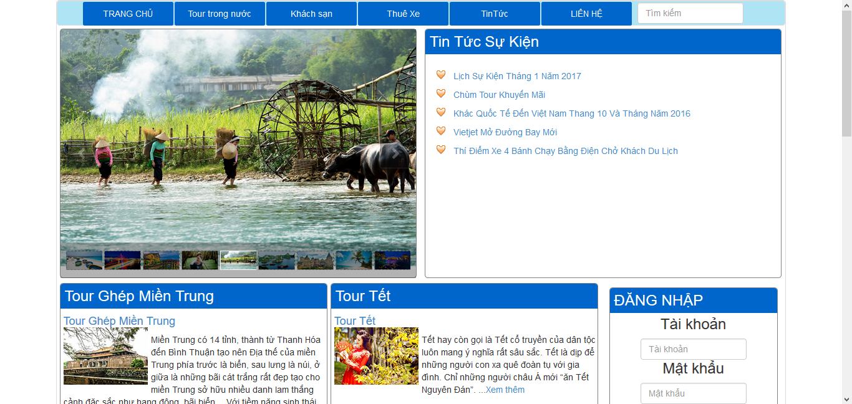

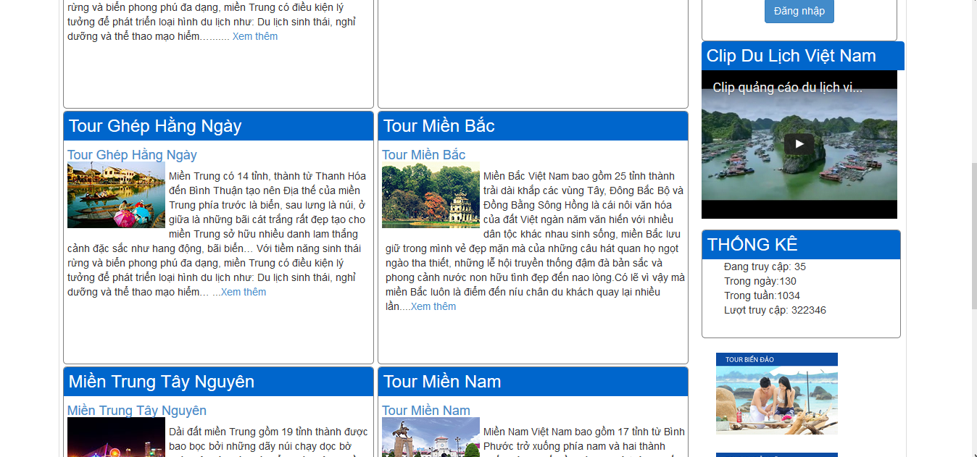

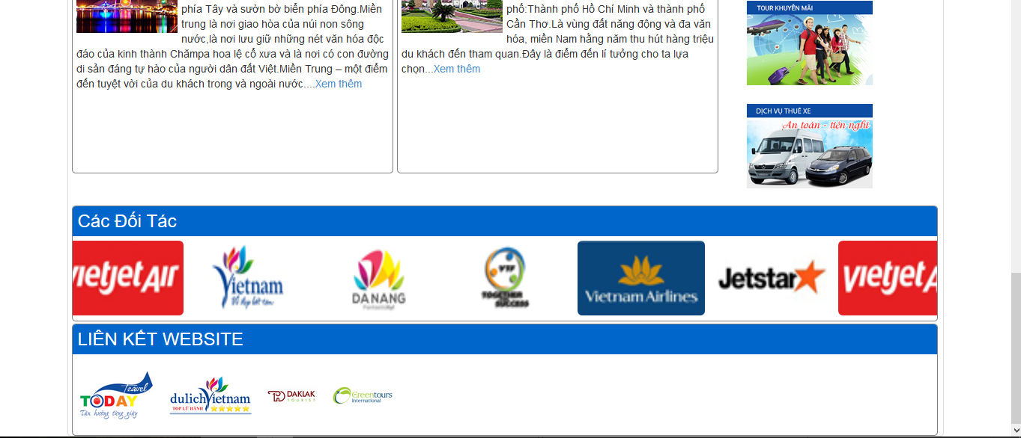

Hình 4.1 Giao diện trang chủ

## 4.2. Xây dựng giao diện tour trong nước

## 

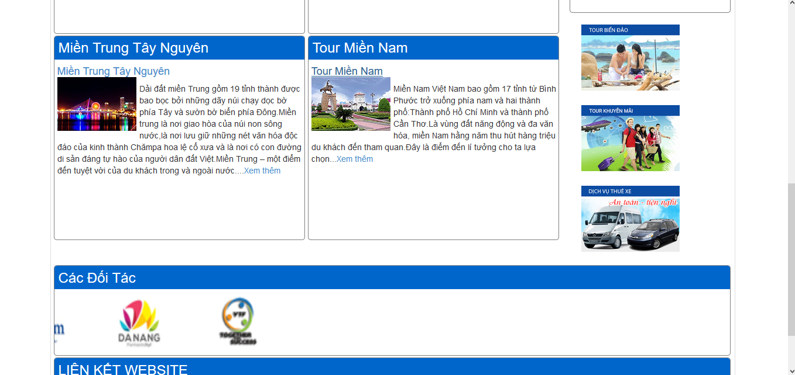

Hình 4.2 Giao diện tour trong nước

## 4.3. Xây dựng giao diện liên hệ đăng ký

## 

Hình 4.3 Giao diện liên hệ đăng ký

## 4.4. Xây dựng giao diện admin

## 

Hình 4.4: Giao diện liên hệ đăng ký

## 4.5. Xây dựng giao diện user

## 

Hình 4.5: Giao diện user

## 4.6. Xây dựng giao diện thêm tour

## 

Hình 4.6 Giao diện thêm tour

## 4.7. Xây dựng giao diện admin thêm xóa sửa

## 

## 

## 

Hình 4.7 Giao diện diện admin thêm xóa sửa

# KẾT LUẬN

## Ưu điểm

Đề tài “**Thiết kế website quảng bá tour du lịch**” cũng xuất phát từ thực tế ngày nay nhằm tạo một nền tảng cơ sở ban đầu để có thể hỗ trợ thêm cho các bạn muốn thiết kế một Website cho công ty hay một Website cá nhân.

Mặc dù đã có nhiều cố gắng, tìm hiểu các kiến thức đã học, kết hợp tra cứu các tài liệu chuyên nghành nhưng do còn hạn chế về thời gian, khả năng và kinh nghiệm nên không tránh khỏi những thiếu sót nhất định nên đề tài đã hoàn thành ở mức độ sau:

- Tìm hiểu ngôn ngữ lập trình Web PHP & MySQL,HTML, JavaScript,Xamp

- Áp dụng xây dựng ứng dụng thực nghiệm trang **Thiết kế website quảng bá tour du lịch**.

## 2. Nhược điểm:

* Hệ thống chưa được tối ưu.
* Giao diện đồ họa còn đơn điệu, như thiếu banner flash…
* Website quy mô vẫn còn nhỏ, ứng dụng, chức năng chưa đầy đủ như thống kê

## 3. Các vấn đề đã thực hiện

## Sau thời gian thực hiện đề tài, website đã hoàn thành và đạt được một số kết quả sau:

## Xây dựng thành công quảng bá du lịch đáp ứng nhu cầu đặt ra của khách hàng đưa ra

## Tìm hiểu về các công cụ để xây dựng website như: Xampp, Ngôn ngữ PHP và Wordpress.

## Phân tích và thiết kế hệ thống để xây dựng được website quản bá du lịch.

## Giao diện của chương trình thân thiện, dễ sử dụng.

## Website đã giúp khách hàng tiết kiệm thời gian, công sức để có được một chuyến tham quan ưng ý nhất. Dễ dàng quản lý thông tin chi tiết khách hàng, các thông tin về tour

## 

## 4.Hướng phát triển

* Tìm hiểu sâu hơn về ngôn ngữ PHP & MySQL để có thể đáp ứng nhiều hơn nữa nhu cầu của người sử dụng, phát triển và tối ưu hóa hệ thống.
* Kết hợp ngôn ngữ PHP với các hệ quản trị cơ sở dữ liệu lớn hơn: SQL Server, Oracle…
* Phát triển giao diện đồ họa bắt mắt hơn, chèn banner flash…
* Phát triển quy mô website, bổ sung chức năng như thống kê…

Để hoàn thành đề tài này, một lần nữa em xin chân thành cảm ơn Thầy Nguyễn Anh Tuấn là người đã quan tâm, giúp đỡ em trong suốt thời gian qua. Em xin chân thành cảm ơn !

# TÀI LIỆU THAM KHẢO

[1] [www.Wikipedia.org](http://www.Wikipedia.org)

[2] [www.w3schools.com](http://www.w3schools.com)

[3] [www.wired.com](http://www.wired.com)

[4] [www.how-to-build-websites.com](http://www.how-to-build-websites.com)

# 

# LỜI CẢM ƠN

Nhiệm vụ của một sinh viên là phải hiểu rõ và vận dụng những kiến thức mình đã học được ở nhà trường vào thực tế. Đây là một bước cần thiết để một người sinh viên có thể rèn luyện những kỹ năng để trở thành một kỹ sư. Với “Đồ án chuyên ngành” em xin chọn đề tài: “Thiết kế website quảng bá tour du lịch”. Dưới sự hướng dẫn tận tình của Nguyễn Anh Tuấn , em đã hoàn thành website quảng bá tour du lịch, Do thời gian và trình độ còn hạn chế nên đề tài của em vẫn còn nhiều thiếu sót. Rất mong các thầy cô chỉ bảo trong buổi bảo vệ để em rút ra được những kinh nghiệm cho quá trình học tập sau này. Qua đây, em xin chân thành cảm ơn các thầy cô giáo,đặc biệt là Thầy Nguyễn Anh Tuấn đã trực tiếp dạy dỗ và trang bị cho em những kiến thức kỹ năng chuyên môn bổ ích và cũng là người đã trực tiếp và tận tình hướng dẫn em hoàn thành đồ án chuyên ngành. Em cũng xin gửi lời cảm ơn đến các thầy giáo của bộ môn, các thầy cô đã tận tình giúp đỡ để em có điều kiện hoàn thành được đề tài.

Sau cùng, em xin kính chúc quý Thầy Cô trong Trường Cao Đẳng Công Nghệ Thông Tin thật dồi dào sức khỏe, niềm tin để tiếp tục thực hiện sứ mệnh cao đẹp của mình là truyền đạt kiến thức cho thế hệ mai sau.

Trân trọng.

*Đà Nẵng, ngày tháng năm 2016*

Sinh viên

Võ Hồng Hữu

# NHẬN XÉT CỦA GIÁO VIÊN

………………………………………………………………………………………………………………………………………………………………………………………………………………………………………………………………………………………………………………………………………………………………………………………………………………………………………………………………………………………………………………………………………………………………………………………………………………………………………………………………………………………………………………………………………………………………………………………………………………………………………………………………………………………………………………………………………………………………………………………………………………………………………………………………………………………………………………………………………………………………………………………………………………………………………………………………………………………………………………………………………………………………………………………………………………………………………………………………………………………………………………………………………………………………………………………………

Đà Nẳng, ngày tháng năm 2016

Giảng viên hướng dẫn

(ký và ghi rõ)